TRƯỜNG ĐẠI HỌC NGUYỄN TRÃI
KHOA CÔNG NGHỆ THÔNG TIN & CHUYỂN ĐỔI SỐ



BÁO CÁO DỰ ÁN
KẾT THÚC HỌC PHẦN

ĐỀ TÀI
HỆ THỐNG QUẢN LÝ ĐÀO TẠO & KHÓA HỌC TRỰC TUYẾN (LMS - LEARNING MANAGEMENT SYSTEM)

Học phần: | Project4
Lớp: | K23CNT2
GVHD: | Th.S Trịnh Văn Chung
Nhóm sinh viên: | Nhóm 10

Hà Nội, 2026
TRƯỜNG ĐẠI HỌC NGUYỄN TRÃI
KHOA CÔNG NGHỆ THÔNG TIN & CHUYỂN ĐỔI SỐ



BÁO CÁO DỰ ÁN
KẾT THÚC HỌC PHẦN

ĐỀ TÀI
HỆ THỐNG QUẢN LÝ ĐÀO TẠO & KHÓA HỌC TRỰC TUYẾN (LMS - LEARNING MANAGEMENT SYSTEM)
Danh sách nhóm sinh viên:
STT | Họ và tên | Mã SV | Ghi chú | Chữ ký
1 | Dương Chí Du | 2310900022 | Trưởng nhóm
2 | Nguyễn Mạnh Tuấn | 2310900110
3 | Đinh Văn Hiếu | 2310900122
4 | Nguyễn Công Quyền Anh | 2310900006

Hà Nội, 2026

LỜI CẢM ƠN

Hà Nội, ngày 30 tháng 3 năm 2026.
Sinh viên thực hiện (Nhóm trưởng đại diện ký và ghi rõ họ tên)

MỤC LỤC

DANH MỤC CÁC TỪ VIẾT TẮT

DANH MỤC BẢNG BIỂU
Bảng 1: Danh sách các bảng dữ liệu 30
Bảng 2: Users 31
Bảng 3: Categories 32
Bảng 4: courses 33
Bảng 5 : courses 33
Bảng 6: lessons 34
Bảng 7: quizzes 34
Bảng 8: questions 34
Bảng 9: options 35
Bảng 10: enrollments 35
Bảng 11: course_progress 36
Bảng 12: quiz_results 36
Bảng 13: payments 37
Bảng 14: coupons 38
Bảng 15: reviews 38
Bảng 16: notifications 39

DANH MỤC HÌNH ẢNH

MỞ ĐẦU

CHƯƠNG 1. TỔNG QUAN VỀ ĐỀ TÀI
VÀ CƠ SỞ LÝ THUYẾT

Tổng quan về đề tài Hệ thống Quản lý Đào tạo & Khóa học Trực tuyến (LMS - Learning Management System)

Giới thiệu về Hệ thống Quản lý Đào tạo & Khoá học Trực tuyến(LMS-Learning Management System)
Trong những năm gần đây, cùng với sự phát triển mạnh mẽ của công nghệ thông tin và Internet, lĩnh vực giáo dục và đào tạo đã có nhiều thay đổi đáng kể. Đặc biệt, hình thức học tập trực tuyến (E-learning) ngày càng trở nên phổ biến, cho phép người học có thể tiếp cận kiến thức một cách linh hoạt, không bị giới hạn bởi không gian và thời gian.
Tuy nhiên, thực tế cho thấy việc quản lý hoạt động đào tạo tại nhiều cơ sở giáo dục vẫn còn gặp nhiều khó khăn. Các phương pháp quản lý truyền thống hoặc sử dụng những công cụ rời rạc khiến việc quản lý khóa học, học viên, giảng viên và nội dung học tập trở nên thiếu đồng bộ và kém hiệu quả. Điều này không chỉ ảnh hưởng đến công tác quản lý mà còn làm giảm trải nghiệm học tập của người học.
Trước những yêu cầu đó, hệ thống quản lý đào tạo và khóa học trực tuyến (LMS - Learning Management System) đã ra đời như một giải pháp toàn diện. LMS cho phép quản lý toàn bộ quá trình đào tạo từ việc tạo khóa học, phân quyền người dùng, cung cấp nội dung học tập đến theo dõi tiến độ và đánh giá kết quả học viên.
Bên cạnh đó, LMS còn hỗ trợ giảng viên trong việc xây dựng và tổ chức bài giảng một cách khoa học, đồng thời giúp học viên dễ dàng truy cập tài liệu, tham gia khóa học và tương tác với giảng viên cũng như các học viên khác. Điều này góp phần nâng cao chất lượng giảng dạy và hiệu quả học tập.
Ngoài ra, việc triển khai LMS còn đóng vai trò quan trọng trong quá trình chuyển đổi số giáo dục, giúp các tổ chức, doanh nghiệp và trung tâm đào tạo tiết kiệm chi phí, mở rộng quy mô đào tạo và tiếp cận được nhiều đối tượng học viên hơn.
Vì vậy, việc nghiên cứu và xây dựng hệ thống LMS là cần thiết, nhằm đáp ứng nhu cầu thực tế trong quản lý đào tạo cũng như nâng cao trải nghiệm học tập trong thời đại số hiện nay.

Thực trạng hệ thống quản lý đào tạo trực tuyến (LMS) tại Việt Nam
Tại Việt Nam, cùng với sự phát triển của công nghệ thông tin và xu hướng chuyển đổi số trong giáo dục, các hệ thống quản lý đào tạo trực tuyến (LMS) ngày càng được quan tâm và triển khai rộng rãi. Nhiều trường đại học, trung tâm đào tạo và doanh nghiệp đã bắt đầu ứng dụng LMS nhằm hỗ trợ giảng dạy và quản lý học tập một cách hiệu quả hơn.
Các mô hình đào tạo trực tuyến ngày càng đa dạng, từ hệ thống học tập nội bộ của các trường học đến các nền tảng học trực tuyến mở, cung cấp nhiều khóa học thuộc các lĩnh vực khác nhau. Bên cạnh đó, việc học qua website, ứng dụng di động và các nền tảng số cũng trở nên phổ biến, giúp người học dễ dàng tiếp cận kiến thức mọi lúc, mọi nơi.
Tuy nhiên, thực tế cho thấy nhiều hệ thống LMS tại Việt Nam vẫn còn tồn tại một số hạn chế. Một số đơn vị chưa xây dựng được hệ thống hoàn chỉnh, còn phụ thuộc vào các nền tảng có sẵn hoặc sử dụng các công cụ rời rạc, dẫn đến khó khăn trong việc quản lý dữ liệu và đồng bộ thông tin. Ngoài ra, giao diện người dùng ở một số hệ thống chưa thân thiện, tính năng còn hạn chế và chưa đáp ứng đầy đủ nhu cầu của người học cũng như giảng viên.
Bên cạnh đó, việc đầu tư về hạ tầng công nghệ, bảo mật dữ liệu và khả năng mở rộng hệ thống cũng là những thách thức đối với nhiều tổ chức khi triển khai LMS. Một số hệ thống chưa đảm bảo tính ổn định khi có số lượng lớn người dùng truy cập cùng lúc, ảnh hưởng đến trải nghiệm học tập.
Mặc dù còn tồn tại những hạn chế nhất định, nhưng không thể phủ nhận rằng LMS đang đóng vai trò quan trọng trong việc đổi mới phương pháp giảng dạy và học tập tại Việt Nam. Trong tương lai, với sự phát triển của công nghệ và nhu cầu học tập ngày càng tăng, các hệ thống LMS sẽ tiếp tục được cải tiến và hoàn thiện để đáp ứng tốt hơn nhu cầu của người dùng.

Ứng dụng công nghệ trong hệ thống quản lý đào tạo trực tuyến (LMS)
Trong bối cảnh cuộc cách mạng công nghiệp 4.0, việc ứng dụng công nghệ thông tin vào lĩnh vực giáo dục và đào tạo đã trở thành xu hướng tất yếu. Đặc biệt, các hệ thống quản lý đào tạo trực tuyến (LMS) ngày càng được phát triển và triển khai rộng rãi nhằm nâng cao hiệu quả quản lý và chất lượng giảng dạy.
Công nghệ đóng vai trò quan trọng trong việc xây dựng và vận hành hệ thống LMS, từ việc quản lý dữ liệu người dùng, khóa học, nội dung bài giảng cho đến việc theo dõi tiến độ học tập và đánh giá kết quả học viên. Nhờ đó, các cơ sở đào tạo có thể quản lý toàn bộ hoạt động một cách khoa học, chính xác và tiết kiệm thời gian.
Bên cạnh đó, việc ứng dụng các công nghệ hiện đại như nền tảng web, điện toán đám mây (cloud computing), trí tuệ nhân tạo (AI) và dữ liệu lớn (Big Data) đã giúp LMS ngày càng trở nên thông minh và linh hoạt hơn. Các hệ thống có thể cá nhân hóa nội dung học tập, gợi ý khóa học phù hợp và hỗ trợ người học một cách hiệu quả hơn.
Ngoài ra, công nghệ còn giúp tăng cường khả năng tương tác giữa giảng viên và học viên thông qua các chức năng như diễn đàn thảo luận, bài kiểm tra trực tuyến, video bài giảng và hệ thống phản hồi. Điều này góp phần nâng cao trải nghiệm học tập và tạo môi trường học tập hiện đại, thuận tiện.
Việc ứng dụng công nghệ vào LMS không chỉ giúp nâng cao chất lượng đào tạo mà còn góp phần thúc đẩy quá trình chuyển đổi số trong giáo dục, mở ra nhiều cơ hội học tập cho mọi đối tượng trong xã hội. Trong tương lai, với sự phát triển không ngừng của công nghệ, các hệ thống LMS sẽ ngày càng được hoàn thiện và đóng vai trò quan trọng hơn trong lĩnh vực giáo dục.

Xu hướng phát triển của hệ thống quản lý đào tạo trực tuyến (LMS)
Dựa trên nhu cầu học tập ngày càng cao của người dùng và sự phát triển mạnh mẽ của công nghệ, các hệ thống quản lý đào tạo trực tuyến (LMS) trong tương lai được dự đoán sẽ phát triển theo nhiều xu hướng mới.
Trước hết, xu hướng cá nhân hóa việc học sẽ ngày càng được chú trọng. Các hệ thống LMS sẽ ứng dụng trí tuệ nhân tạo (AI) và phân tích dữ liệu để đưa ra lộ trình học tập phù hợp với từng người học, từ đó nâng cao hiệu quả tiếp thu kiến thức.
Bên cạnh đó, việc tích hợp đa nền tảng sẽ trở thành xu hướng tất yếu. Người học có thể truy cập hệ thống LMS thông qua nhiều thiết bị khác nhau như máy tính, điện thoại thông minh hoặc máy tính bảng, giúp việc học trở nên linh hoạt và thuận tiện hơn.
Ngoài ra, các công nghệ mới như thực tế ảo (VR), thực tế tăng cường (AR) cũng sẽ được áp dụng trong LMS nhằm tạo ra môi trường học tập sinh động, trực quan và mang tính tương tác cao. Điều này đặc biệt hữu ích trong các lĩnh vực cần thực hành như y tế, kỹ thuật hoặc đào tạo nghề.
Xu hướng học tập kết hợp (Blended Learning) cũng ngày càng phổ biến, kết hợp giữa học trực tuyến và học truyền thống, giúp tận dụng tối đa ưu điểm của cả hai hình thức. LMS sẽ đóng vai trò trung tâm trong việc quản lý và kết nối các hoạt động học tập này.
Bên cạnh đó, vấn đề bảo mật dữ liệu và quyền riêng tư của người dùng cũng sẽ được chú trọng hơn, đảm bảo an toàn thông tin trong quá trình sử dụng hệ thống.
Trong tương lai, LMS không chỉ dừng lại ở việc cung cấp nội dung học tập mà còn trở thành một nền tảng giáo dục toàn diện, hỗ trợ người học phát triển kỹ năng, kết nối cộng đồng và học tập suốt đời

Định hướng nghiên cứu của đề tài
Xuất phát từ thực trạng và xu hướng phát triển của hệ thống đào tạo trực tuyến, đề tài “Hệ thống Quản lý Đào tạo & Khoá học trực tuyến(LMS – Learning Management System)”được thực hiện nhằm nghiên cứu và xây dựng một hệ thống hỗ trợ quản lý hoạt động đào tạo một cách hiệu quả và hiện đại.
Đề tài tập trung vào các nội dung chính sau:
- Nghiên cứu tổng quan về hệ thống quản lý học tập (LMS) và các mô hình đào tạo trực tuyến hiện nay.
- Phân tích yêu cầu và thiết kế hệ thống phù hợp với nhu cầu thực tế của người quản trị, giảng viên và học viên.
- Xây dựng hệ thống hỗ trợ quản lý khóa học, người dùng (học viên, giảng viên), nội dung bài giảng và theo dõi tiến độ học tập.
- Ứng dụng các công nghệ hiện đại nhằm nâng cao hiệu suất và trải nghiệm người dùng
Kết quả của đề tài hướng đến việc xây dựng một hệ thống LMS có tính ứng dụng cao, giúp các tổ chức, trung tâm đào tạo quản lý hiệu quả hoạt động giảng dạy, đồng thời mang lại môi trường học tập trực tuyến thuận tiện, linh hoạt và hiệu quả cho người học trong thời đại số.

Cơ sở lý thuyết

Tổng quan về lập trình thiết kế giao diện website
Trong quá trình phát triển các hệ thống website hiện nay, đặc biệt là các hệ thống quản lý đào tạo trực tuyến (LMS), việc thiết kế giao diện người dùng (UI - User Interface) đóng vai trò vô cùng quan trọng. Giao diện website không chỉ quyết định đến tính thẩm mỹ mà còn ảnh hưởng trực tiếp đến trải nghiệm người dùng (UX - User Experience), khả năng tiếp cận nội dung học tập, mức độ tương tác cũng như hiệu quả sử dụng của hệ thống.
Đối với hệ thống LMS, giao diện cần được thiết kế sao cho thân thiện, dễ sử dụng và phù hợp với nhiều đối tượng người dùng khác nhau như quản trị viên, giảng viên và học viên. Một giao diện tốt sẽ giúp người dùng dễ dàng thao tác, tìm kiếm khóa học, truy cập bài giảng, theo dõi tiến độ học tập và thực hiện các chức năng cần thiết một cách nhanh chóng.
Bên cạnh đó, thiết kế giao diện website hiện đại thường tuân theo các nguyên tắc như bố cục rõ ràng, màu sắc hài hòa, dễ đọc và tối ưu trải nghiệm trên nhiều thiết bị khác nhau (Responsive Design). Điều này đặc biệt quan trọng trong bối cảnh người dùng ngày càng sử dụng điện thoại di động để truy cập hệ thống học tập trực tuyến.
Ngoài ra, việc sử dụng các công nghệ và framework frontend hiện đại như HTML5, CSS3, JavaScript và các thư viện như React.js giúp nâng cao tính tương tác, tốc độ xử lý và khả năng mở rộng của giao diện website. Nhờ đó, hệ thống LMS có thể mang lại trải nghiệm mượt mà, trực quan và hấp dẫn hơn cho người dùng.
Tóm lại, thiết kế giao diện website không chỉ là yếu tố về mặt hình thức mà còn là một phần quan trọng quyết định đến chất lượng và hiệu quả hoạt động của hệ thống LMS trong thực tế.
a) Giới thiệu về HTML, HTML5
HTML (HyperText Markup Language) là ngôn ngữ đánh dấu siêu văn bản, được sử dụng để xây dựng và cấu trúc nội dung cho các trang web và ứng dụng web. HTML đóng vai trò là nền tảng cơ bản trong phát triển website, cho phép định nghĩa các thành phần như tiêu đề, đoạn văn, hình ảnh, liên kết, bảng biểu, danh sách và các khối nội dung khác.
Trong hệ thống quản lý đào tạo trực tuyến (LMS), HTML được sử dụng để xây dựng giao diện hiển thị các nội dung như danh sách khóa học, bài giảng, thông tin người dùng và các chức năng tương tác khác. Nhờ đó, người học có thể dễ dàng truy cập và sử dụng hệ thống một cách thuận tiện.
HTML5 là phiên bản mới nhất của HTML, được cải tiến với nhiều tính năng mạnh mẽ hơn so với các phiên bản trước. HTML5 hỗ trợ tốt hơn cho đa phương tiện như video, audio mà không cần sử dụng các plugin bên ngoài. Ngoài ra, HTML5 còn cung cấp nhiều thẻ semantic (có ý nghĩa) như <header>, <nav>, <section>, <article>, <footer> giúp cấu trúc trang web rõ ràng và dễ quản lý hơn.
Bên cạnh đó, HTML5 còn hỗ trợ các API mới như Local Storage, Geolocation, Canvas,… giúp tăng khả năng tương tác và xây dựng các ứng dụng web hiện đại. Điều này đặc biệt hữu ích trong việc phát triển các hệ thống LMS có tính năng phong phú và trải nghiệm người dùng cao.
<!DOCTYPE html>
<html lang="vi">
<head>
<meta charset="UTF-8">
<title>Hệ thống LMS</title>
</head>
<body>
<h1>Chào mừng đến với hệ thống học trực tuyến</h1>
<p>Đây là một đoạn nội dung trong HTML</p>
<a href="https://google.com">Liên kết tham khảo</a>
</body>
</html>
b) Giới thiệu về CSS3
CSS (Cascading Style Sheets) là ngôn ngữ định kiểu được sử dụng để mô tả cách hiển thị của các phần tử HTML trên trang web. Nếu HTML đóng vai trò xây dựng cấu trúc nội dung thì CSS sẽ đảm nhiệm việc trình bày giao diện như màu sắc, bố cục, kích thước, khoảng cách và hiệu ứng hiển thị.
Trong các hệ thống website hiện đại, đặc biệt là hệ thống quản lý đào tạo trực tuyến (LMS), CSS giúp tạo ra giao diện trực quan, thân thiện và dễ sử dụng cho người dùng. Một giao diện được thiết kế tốt không chỉ nâng cao trải nghiệm học tập mà còn giúp người dùng thao tác nhanh chóng và hiệu quả hơn.
CSS3 là phiên bản nâng cấp của CSS, cung cấp nhiều tính năng mạnh mẽ và linh hoạt hơn so với các phiên bản trước. CSS3 hỗ trợ các hiệu ứng chuyển động (animation), hiệu ứng chuyển đổi (transition), bo góc (border-radius), đổ bóng (box-shadow), và các kỹ thuật bố cục hiện đại như Flexbox và Grid, giúp việc thiết kế giao diện trở nên dễ dàng và chuyên nghiệp hơn.
Bên cạnh đó, CSS3 còn hỗ trợ thiết kế responsive, cho phép website hiển thị tốt trên nhiều thiết bị khác nhau như máy tính, máy tính bảng và điện thoại di động. Điều này đặc biệt quan trọng đối với hệ thống LMS, khi người học có thể truy cập hệ thống ở bất kỳ đâu và trên nhiều loại thiết bị khác nhau.
Ngoài ra, việc kết hợp CSS3 với các framework như Bootstrap hoặc Tailwind CSS giúp rút ngắn thời gian phát triển và đảm bảo tính nhất quán trong thiết kế giao diện.
Dưới đây là ví dụ cơ bản về sử dụng CSS:
body {
font-family: Arial, sans-serif;
background-color: #f4f6f9;
}
h1 {
color: #2c3e50;
text-align: center;
}

p {
font-size: 16px;
color: #555;
}
c) Tổng quan về ngôn ngữ lập trình Javascript
JavaScript là một ngôn ngữ lập trình thông dịch (interpreted language), được sử dụng chủ yếu để phát triển các ứng dụng web và tạo ra sự tương tác động trên trang web. Cùng với HTML và CSS, JavaScript là một trong ba công nghệ cốt lõi trong phát triển web hiện đại.d) Framework Bootstrap
JavaScript cho phép xử lý các sự kiện trên trang web như click, nhập liệu, gửi form, từ đó giúp giao diện trở nên sinh động và phản hồi nhanh chóng với người dùng. Trong hệ thống LMS, JavaScript được sử dụng để xây dựng các chức năng như đăng nhập, đăng ký, tìm kiếm khóa học, hiển thị nội dung bài giảng và xử lý tương tác người dùng.
Một trong những ưu điểm nổi bật của JavaScript là khả năng chạy trực tiếp trên trình duyệt mà không cần biên dịch, giúp tăng tốc độ xử lý và giảm tải cho máy chủ. Ngoài ra, JavaScript còn hỗ trợ lập trình bất đồng bộ (asynchronous), cho phép tải dữ liệu mà không cần làm mới trang, nâng cao trải nghiệm người dung.
Bên cạnh đó, JavaScript còn có thể được sử dụng ở phía máy chủ thông qua môi trường Node.js, giúp xây dựng các ứng dụng web hoàn chỉnh từ frontend đến backend. Điều này giúp đồng bộ ngôn ngữ lập trình trong toàn bộ hệ thống, thuận tiện cho việc phát triển và bảo trì.
Hiện nay, JavaScript có nhiều thư viện và framework mạnh mẽ như React.js, Angular, Vue.js,… hỗ trợ xây dựng giao diện người dùng hiện đại, tối ưu hiệu năng và dễ dàng mở rộng hệ thống. Trong đề tài LMS, JavaScript kết hợp với React.js đóng vai trò quan trọng trong việc xây dựng giao diện tương tác và thân thiện với người dùng.
Ngoài ra, JavaScript còn có một hệ sinh thái phong phú với nhiều công cụ hỗ trợ như npm (Node Package Manager), giúp quản lý thư viện và phát triển ứng dụng một cách hiệu quả.

Tổng quan về hệ quản trị cơ sở dữ liệu MySQL
Trong các hệ thống thông tin hiện đại, đặc biệt là các hệ thống quản lý đào tạo trực tuyến (LMS), cơ sở dữ liệu đóng vai trò vô cùng quan trọng trong việc lưu trữ, quản lý và khai thác thông tin. Hệ thống cơ sở dữ liệu giúp quản lý toàn bộ dữ liệu liên quan như thông tin người dùng, khóa học, bài giảng, tiến độ học tập và kết quả đánh giá.
MySQL là một hệ quản trị cơ sở dữ liệu quan hệ (Relational Database Management System - RDBMS) phổ biến, được sử dụng rộng rãi trong phát triển các ứng dụng web. MySQL cho phép lưu trữ dữ liệu dưới dạng các bảng có mối quan hệ với nhau, giúp tổ chức dữ liệu một cách logic, dễ dàng truy xuất và quản lý.
Một trong những ưu điểm nổi bật của MySQL là hiệu năng cao, khả năng xử lý dữ liệu nhanh và ổn định, phù hợp với các hệ thống có lượng truy cập lớn như LMS. Ngoài ra, MySQL hỗ trợ ngôn ngữ truy vấn SQL (Structured Query Language), giúp thực hiện các thao tác như thêm, sửa, xóa và truy vấn dữ liệu một cách linh hoạt.
Bên cạnh đó, MySQL còn có tính bảo mật cao, hỗ trợ phân quyền người dùng, giúp đảm bảo an toàn dữ liệu trong hệ thống. Điều này rất quan trọng đối với LMS, nơi lưu trữ nhiều thông tin cá nhân và dữ liệu học tập của người dùng.
MySQL cũng có khả năng mở rộng tốt, hỗ trợ kết nối với nhiều ngôn ngữ lập trình như JavaScript (Node.js), PHP, Python,… giúp dễ dàng tích hợp vào các hệ thống web hiện đại. Trong đề tài này, MySQL được sử dụng làm hệ quản trị cơ sở dữ liệu chính, phục vụ cho việc lưu trữ và quản lý toàn bộ dữ liệu của hệ thống LMS.
Tóm lại, việc sử dụng MySQL trong hệ thống LMS giúp đảm bảo tính ổn định, hiệu quả và an toàn trong việc quản lý dữ liệu, góp phần nâng cao chất lượng hoạt động của hệ thống.

Tổng quan về ngôn ngữ lập trình phía máy chủ Node.js
Trong những năm gần đây, cùng với sự phát triển mạnh mẽ của các ứng dụng web và hệ thống trực tuyến, yêu cầu đối với các nền tảng lập trình phía máy chủ ngày càng trở nên khắt khe hơn. Các hệ thống không chỉ cần xử lý nhanh, ổn định mà còn phải có khả năng mở rộng tốt để đáp ứng số lượng lớn người dùng truy cập đồng thời.
Node.js là một nền tảng chạy JavaScript phía máy chủ (server-side), được xây dựng trên V8 Engine của Google Chrome. Node.js cho phép sử dụng JavaScript để phát triển backend, giúp đồng bộ ngôn ngữ lập trình giữa frontend và backend, từ đó nâng cao hiệu quả phát triển và bảo trì hệ thống.
Một trong những đặc điểm nổi bật của Node.js là cơ chế xử lý bất đồng bộ (non-blocking I/O), cho phép hệ thống xử lý nhiều yêu cầu cùng lúc mà không bị chặn. Điều này giúp Node.js đạt hiệu năng cao và rất phù hợp với các hệ thống có lượng truy cập lớn như hệ thống LMS.
Trong hệ thống quản lý đào tạo trực tuyến, Node.js được sử dụng để xây dựng các API phục vụ cho việc xử lý dữ liệu như quản lý người dùng (đăng ký, đăng nhập), quản lý khóa học, bài giảng, theo dõi tiến độ học tập và xử lý các yêu cầu từ phía client.
Bên cạnh đó, Node.js có hệ sinh thái phong phú với kho thư viện npm (Node Package Manager), hỗ trợ nhiều framework mạnh mẽ như Express.js giúp việc xây dựng ứng dụng web trở nên nhanh chóng và dễ dàng hơn. Ngoài ra, Node.js còn hỗ trợ tích hợp tốt với các hệ quản trị cơ sở dữ liệu như MySQL, MongoDB,…
Node.js cũng có khả năng mở rộng cao, dễ dàng triển khai trên nhiều môi trường khác nhau và phù hợp với kiến trúc microservices trong các hệ thống lớn. Điều này giúp hệ thống LMS có thể phát triển và mở rộng trong tương lai một cách linh hoạt.
Tóm lại, Node.js là một lựa chọn phù hợp cho việc xây dựng backend của hệ thống LMS nhờ vào hiệu năng cao, khả năng xử lý đồng thời tốt và hệ sinh thái mạnh mẽ, đáp ứng được các yêu cầu của một hệ thống web hiện đại.

Tổng quan về công nghệ lập trình phía người dùng (Frontend)
Trong các hệ thống website hiện đại, đặc biệt là hệ thống quản lý đào tạo trực tuyến (LMS), lập trình phía người dùng (Frontend) đóng vai trò quan trọng trong việc xây dựng giao diện và tạo sự tương tác trực tiếp với người dùng. Frontend là phần mà người dùng có thể nhìn thấy và thao tác trên trình duyệt như giao diện trang chủ, danh sách khóa học, bài giảng, trang đăng nhập và các chức năng khác.
Các công nghệ cơ bản trong lập trình Frontend bao gồm HTML, CSS và JavaScript. HTML được sử dụng để xây dựng cấu trúc nội dung, CSS dùng để định dạng và thiết kế giao diện, trong khi JavaScript đảm nhiệm việc xử lý logic và tạo các hiệu ứng tương tác. Sự kết hợp của ba công nghệ này giúp tạo nên một website hoàn chỉnh và sinh động.
Trong những năm gần đây, các framework và thư viện JavaScript hiện đại như React.js, Angular và Vue.js đã được phát triển nhằm hỗ trợ xây dựng giao diện người dùng một cách hiệu quả hơn. Trong đó, React.js là một thư viện phổ biến, cho phép xây dựng giao diện theo dạng component (thành phần), giúp dễ dàng tái sử dụng và quản lý mã nguồn.
Đối với hệ thống LMS, việc sử dụng công nghệ Frontend hiện đại giúp cải thiện trải nghiệm người dùng thông qua giao diện thân thiện, tốc độ tải nhanh và khả năng tương tác cao. Người học có thể dễ dàng tìm kiếm khóa học, xem nội dung bài giảng, làm bài kiểm tra và theo dõi tiến độ học tập một cách thuận tiện.
Bên cạnh đó, Frontend còn hỗ trợ kết nối với backend thông qua các API, giúp đồng bộ dữ liệu giữa giao diện và hệ thống xử lý phía máy chủ. Điều này đảm bảo hệ thống hoạt động trơn tru và cập nhật thông tin theo thời gian thực.
Ngoài ra, việc áp dụng thiết kế responsive giúp hệ thống LMS có thể hoạt động tốt trên nhiều thiết bị khác nhau như máy tính, điện thoại và máy tính bảng, đáp ứng nhu cầu học tập mọi lúc, mọi nơi của người dùng.
Tóm lại, công nghệ Frontend đóng vai trò then chốt trong việc xây dựng giao diện và trải nghiệm người dùng cho hệ thống LMS, góp phần nâng cao hiệu quả sử dụng và chất lượng của hệ thống.

Công cụ sử dụng trong quá trình phát triển hệ thống
Để xây dựng hệ thống Hệ thống Quản lý Đào tạo & Khóa học Trực tuyến (LMS - Learning Management System) một cách hoàn chỉnh, đề tài đã sử dụng nhiều công cụ và môi trường phát triển khác nhau. Mỗi công cụ đảm nhiệm một vai trò riêng, hỗ trợ cho từng giai đoạn như phân tích, thiết kế, phát triển, kiểm thử và triển khai hệ thống. Việc lựa chọn các công cụ phù hợp giúp nâng cao hiệu suất làm việc, đảm bảo chất lượng sản phẩm và giảm thiểu sai sót trong quá trình thực hiện.
a) Visual Studio Code
Visual Studio Code là môi trường soạn thảo mã nguồn chính được sử dụng trong suốt quá trình thực hiện đề tài LMS. Đây là một trình soạn thảo mã nguồn hiện đại, nhẹ, miễn phí và hỗ trợ đa nền tảng như Windows, Linux và macOS.
Visual Studio Code cung cấp nhiều tính năng mạnh mẽ như gợi ý mã thông minh (IntelliSense), debug, quản lý extension và tích hợp Git. Ngoài ra, công cụ này còn hỗ trợ nhiều ngôn ngữ lập trình như JavaScript, HTML, CSS,… giúp lập trình viên dễ dàng phát triển cả frontend và backend trong cùng một môi trường
b) XAMPP và hệ quản trị cơ sở dữ liệu MySQL
XAMPP là một bộ phần mềm tích hợp bao gồm Apache, MySQL, PHP và Perl, được sử dụng để tạo môi trường máy chủ cục bộ (localhost) phục vụ cho việc phát triển và kiểm thử ứng dụng web. Với giao diện đơn giản, dễ sử dụng và khả năng cài đặt nhanh chóng, XAMPP giúp lập trình viên dễ dàng triển khai và chạy thử hệ thống mà không cần cấu hình phức tạp.
Trong quá trình thực hiện đề tài hệ thống LMS, XAMPP được sử dụng để khởi tạo và quản lý dịch vụ MySQL, hỗ trợ việc lưu trữ và truy xuất dữ liệu một cách thuận tiện. Ngoài ra, công cụ phpMyAdmin đi kèm XAMPP còn giúp quản lý cơ sở dữ liệu thông qua giao diện trực quan, giúp thực hiện các thao tác như tạo bảng, chỉnh sửa dữ liệu và viết truy vấn SQL dễ dàng hơn.
MySQL là hệ quản trị cơ sở dữ liệu quan hệ được sử dụng trong hệ thống LMS nhằm lưu trữ các dữ liệu quan trọng như thông tin người dùng, khóa học, bài giảng, tiến độ học tập và kết quả đánh giá. Nhờ khả năng xử lý nhanh, ổn định và bảo mật cao, MySQL đáp ứng tốt các yêu cầu của hệ thống web hiện đại.
Việc kết hợp XAMPP và MySQL giúp quá trình phát triển và kiểm thử hệ thống LMS trở nên thuận tiện hơn, đảm bảo tính đồng bộ dữ liệu và hỗ trợ hiệu quả cho việc xây dựng các chức năng liên quan đến quản lý thông tin trong hệ thống.
c) Postman
Postman là một công cụ hỗ trợ kiểm thử API phổ biến, được sử dụng rộng rãi trong quá trình phát triển các ứng dụng web. Công cụ này cho phép gửi các yêu cầu HTTP như GET, POST, PUT, DELETE đến máy chủ và nhận phản hồi một cách nhanh chóng, giúp kiểm tra tính chính xác của các chức năng backend.
Trong đề tài hệ thống LMS, Postman được sử dụng để kiểm thử các API liên quan đến quản lý người dùng (đăng ký, đăng nhập), quản lý khóa học, bài giảng và các chức năng khác của hệ thống. Nhờ đó, lập trình viên có thể phát hiện và xử lý lỗi sớm trong quá trình phát triển, đảm bảo hệ thống hoạt động ổn định trước khi tích hợp với giao diện frontend.
Ngoài ra, Postman còn hỗ trợ lưu trữ và quản lý các bộ API (collection), giúp dễ dàng tái sử dụng và kiểm thử nhiều lần trong quá trình phát triển và nâng cấp hệ thống.
d) Git
Git là hệ thống quản lý phiên bản (Version Control System) được sử dụng để theo dõi và quản lý các thay đổi trong mã nguồn trong suốt quá trình phát triển phần mềm. Git giúp lưu lại lịch sử chỉnh sửa, hỗ trợ làm việc nhóm hiệu quả và dễ dàng khôi phục lại các phiên bản trước khi cần thiết.
Trong đề tài LMS, Git được sử dụng để quản lý mã nguồn của cả frontend và backend. Việc sử dụng Git giúp kiểm soát tốt quá trình phát triển, tránh xung đột mã nguồn khi làm việc nhóm và đảm bảo tính nhất quán của dự án.
Ngoài ra, Git còn được kết hợp với các nền tảng như GitHub để lưu trữ mã nguồn trực tuyến, hỗ trợ chia sẻ, cộng tác và triển khai dự án một cách thuận tiện.
e) Trình duyệt web
Trình duyệt web là công cụ không thể thiếu trong quá trình phát triển và kiểm thử website. Trong đề tài này, Google Chrome được sử dụng làm trình duyệt chính để kiểm tra và chạy hệ thống LMS.
Google Chrome cung cấp bộ công cụ Developer Tools mạnh mẽ, cho phép lập trình viên kiểm tra cấu trúc HTML, CSS, theo dõi lỗi JavaScript, kiểm tra API, tối ưu hiệu năng và debug trực tiếp trên trình duyệt. Điều này giúp quá trình phát triển giao diện và xử lý lỗi trở nên nhanh chóng và hiệu quả hơn.
Bên cạnh đó, Chrome còn hỗ trợ kiểm tra giao diện responsive trên nhiều kích thước màn hình khác nhau, giúp đảm bảo hệ thống LMS hoạt động tốt trên cả máy tính, máy tính bảng và điện thoại di động.
Tóm lại, việc sử dụng trình duyệt web, đặc biệt là Google Chrome, đóng vai trò quan trọng trong việc kiểm thử, hoàn thiện và nâng cao chất lượng hệ thống LMS trước khi đưa vào sử dụng thực tế.

CHƯƠNG 2. PHÂN TÍCH VÀ THIẾT KẾ HỆ THỐNG

CHƯƠNG 2. PHÂN TÍCH VÀ THIẾT KẾ HỆ THỐNG

2.1. Phân tích người dùng hệ thống

2.1.1. Mô tả hệ thống
Hệ thống Quản lý Đào tạo & Khóa học Trực tuyến (LMS) là một nền tảng giáo dục số nhằm hỗ trợ các tổ chức giáo dục và giảng viên trong việc truyền tải kiến thức, quản lý khóa học và tương tác với người học trong môi trường trực tuyến. Hệ thống cho phép người dùng truy cập để tìm kiếm các khóa học theo lĩnh vực, tham gia bài giảng video, thực hiện bài kiểm tra đánh giá và theo dõi tiến độ học tập cá nhân.
Bên cạnh đó, hệ thống cung cấp giao diện quản trị dành cho Giảng viên và Quản trị viên (Admin) nhằm thực hiện các chức năng quản lý nội dung đào tạo, hồ sơ học viên, doanh thu khóa học và kiểm soát chất lượng đào tạo. Hệ thống được xây dựng theo mô hình client-server, đảm bảo tính ổn định khi có số lượng lớn người dùng truy cập đồng thời.
Dựa trên yêu cầu nghiệp vụ, hệ thống bao gồm các nhóm đối tượng người dùng chính sau:
- Learner (Người học): Gồm khách vãng lai (Guest) và học viên đã đăng ký (Student).
- Instructor (Giảng viên) và Admin (Quản trị viên).
Việc phân chia rõ ràng các nhóm người dùng giúp hệ thống đảm bảo tính bảo mật, phân quyền hợp lý và đáp ứng đúng nhu cầu học tập, giảng dạy thực tế.
Về mặt kỹ thuật, hệ thống được xây dựng trên nền tảng Web, vận hành theo mô hình Client–Server (Khách – Chủ). Trong đó:
- Phân hệ Frontend: Đảm nhiệm vai trò cung cấp giao diện tương tác (UI/UX) thân thiện, hiển thị nội dung bài giảng, video streaming chất lượng cao và các công cụ thực hiện bài kiểm tra trực tuyến.
- Phân hệ Backend: Chịu trách nhiệm xử lý các logic nghiệp vụ phức tạp như xác thực người dùng (Authentication), quản lý tiến trình học tập, xử lý thanh toán học phí và kết nối an toàn với cơ sở dữ liệu.
Hệ thống tập trung vào việc số hóa tài liệu học tập, cho phép người dùng tìm kiếm khóa học theo lĩnh vực chuyên môn, theo dõi lộ trình học tập cá nhân hóa và tương tác trực tiếp thông qua các diễn đàn thảo luận. Việc phân tích người dùng là bước then chốt để đảm bảo hệ thống đáp ứng đúng nhu cầu thực tế, tính bảo mật cao và khả năng phân quyền chặt chẽ giữa các cấp bậc.

2.1.2. Các đối tượng tham gia hệ thống
Hệ thống ghi nhận và phân loại người dùng thành các "Tác nhân" (Actors) cụ thể. Mỗi tác nhân sẽ có phạm vi truy cập dữ liệu và các luồng nghiệp vụ riêng biệt nhằm đảm bảo tính toàn vẹn dữ liệu và an toàn thông tin.
a) Nhóm Người học (Learners)
Đây là nhóm đối tượng sử dụng hệ thống với mục đích tiếp nhận kiến thức, tương tác với bài giảng và được phân cấp dựa trên trạng thái tài khoản:
❖ Khách vãng lai (Guest) Khách vãng lai là những người dùng truy cập vào website giới thiệu và kinh doanh khóa học trực tuyến nhưng chưa đăng ký tài khoản hoặc chưa thực hiện đăng nhập vào hệ thống. Đây là nhóm đối tượng tiềm năng chiếm số lượng lớn nhất trong giai đoạn tiếp cận và tìm hiểu website.
Khách vãng lai có thể thực hiện các chức năng cơ bản như:
- Khám phá hệ thống: Xem trang chủ, duyệt qua danh mục các khóa học được phân loại (ví dụ: CNTT, Ngoại ngữ, Kỹ năng mềm, Kinh doanh...).
- Tra cứu thông tin: Tìm kiếm khóa học theo từ khóa, tên giảng viên, mức giá hoặc theo mức độ đánh giá (rating).
- Xem chi tiết khóa học: Xem đề cương chi tiết của từng khóa học, thời lượng, thông tin giảng viên, đọc các đánh giá của học viên cũ và xem các video bài học thử (nếu được giảng viên cho phép).
- Tiếp cận học liệu mở: Xem các bài viết tin tức, cẩm nang chia sẻ kiến thức, tài liệu miễn phí và thông tin liên hệ của trung tâm/đơn vị đào tạo.
- Đăng ký tài khoản: Khai báo các thông tin cá nhân cơ bản để trở thành thành viên chính thức của hệ thống.
Tuy nhiên, do chưa có tài khoản định danh, khách vãng lai sẽ bị giới hạn chặt chẽ một số chức năng cốt lõi nhằm bảo vệ tài nguyên khóa học:
- Không thể đăng ký học và thanh toán: Không có quyền đưa khóa học vào giỏ hàng hoặc thực hiện các giao dịch thanh toán trực tuyến.
- Không thể truy cập nội dung bảo mật: Không thể xem các video bài giảng chính thức, không được tải tài liệu độc quyền của khóa học.
- Không thể kiểm tra và đánh giá: Không thể làm các bài test/quiz để đánh giá năng lực, không thể gửi câu hỏi thảo luận và không thể để lại đánh giá cho khóa học.
Để sử dụng đầy đủ các tính năng nâng cao, khách vãng lai bắt buộc phải thực hiện đăng ký và đăng nhập. Việc chuyển đổi từ khách vãng lai sang học viên giúp hệ thống lưu trữ được tiến trình học, cá nhân hóa gợi ý khóa học và nâng cao trải nghiệm người dùng.
❖ Học viên đã đăng ký (Member/Student) Là nhóm người dùng trung tâm của hệ thống. Ngoài việc thừa hưởng toàn bộ các chức năng của khách vãng lai, học viên sau khi đăng nhập thành công sẽ được hệ thống cấp quyền thực hiện các nghiệp vụ chuyên sâu:
- Đăng nhập và bảo mật: Truy cập vào không gian học tập riêng tư, có thể thay đổi mật khẩu, cập nhật thông tin cá nhân và xem lại lịch sử các phiên đăng nhập.
- Quản lý lộ trình học tập (My Learning): Theo dõi danh sách các khóa học đã mua, đang học hoặc đã hoàn thành. Hệ thống sẽ hiển thị trực quan phần trăm tiến độ hoàn thành bài học để học viên chủ động sắp xếp thời gian.
- Tương tác với học liệu: Xem toàn bộ hệ thống video bài giảng chất lượng cao, tải về các tài liệu đính kèm (file PDF, Source Code, Slide...).
- Đánh giá và kiểm tra: Tham gia làm các bài kiểm tra trắc nghiệm (Quiz), bài tập lớn để hệ thống tự động chấm điểm và đánh giá mức độ tiếp thu kiến thức.
- Đăng ký và thanh toán khóa học: Học viên có thể thêm các khóa học vào giỏ hàng, áp dụng mã giảm giá (nếu có) và tiến hành thanh toán qua các cổng trực tuyến (ATM, Visa, Ví điện tử...). Sau khi hệ thống xác nhận thanh toán thành công, khóa học sẽ được tự động kích hoạt.
- Trao đổi và tương tác: Có thể gửi câu hỏi trực tiếp dưới mỗi bài giảng để giảng viên giải đáp, tham gia thảo luận trong cộng đồng lớp học và gửi đánh giá (số sao + nhận xét) sau khi hoàn thành khóa học.
b) Quản trị và Giảng dạy (Admin & Staff)
❖ Quản trị viên (Admin) Quản trị viên là nhóm người dùng có quyền hạn tối cao nhất trong hệ thống, chịu trách nhiệm quản trị toàn diện, bảo trì và vận hành toàn bộ website LMS.
Quản trị viên truy cập hệ thống thông qua một phân hệ quản trị (Admin Dashboard) hoàn toàn riêng biệt và bảo mật. Sau khi đăng nhập thành công, Admin có thể thực hiện các chức năng:
- Quản lý người dùng: Quản lý toàn bộ danh sách học viên và giảng viên. Admin có quyền phê duyệt tài khoản giảng viên mới, hỗ trợ reset mật khẩu, khóa hoặc xóa các tài khoản vi phạm tiêu chuẩn cộng đồng.
- Quản lý danh mục & Khóa học: Thiết lập các danh mục khóa học cha và con; trực tiếp kiểm duyệt nội dung, video bài giảng của giảng viên tải lên trước khi cho phép xuất bản công khai trên website.
- Quản lý doanh thu & Học phí: Theo dõi toàn bộ lịch sử giao dịch, duyệt các đơn hàng đóng học phí thủ công (như chuyển khoản ngân hàng), thống kê doanh thu theo ngày/tháng/năm hoặc theo từng khóa học cụ thể.
- Quản lý nội dung truyền thông: Quản trị các bài viết blog tin tức, chỉnh sửa hệ thống banner quảng cáo, các câu hỏi thường gặp (FAQs) nhằm tối ưu hóa phễu marketing.
- Thống kê và báo cáo chuyên sâu: Hệ thống cung cấp biểu đồ trực quan về tốc độ tăng trưởng học viên, tỷ lệ hoàn thành khóa học, các khóa học mang lại doanh thu cao nhất để Admin đưa ra chiến lược kinh doanh giáo dục phù hợp.
- Cấu hình và bảo mật hệ thống: Thiết lập các thông số hệ thống, sao lưu (backup) cơ sở dữ liệu, phân quyền chi tiết cho nhóm nhân viên (Staff) và theo dõi nhật ký hoạt động (System Logs) để phòng ngừa rủi ro bảo mật.
❖ Nhân viên / Giảng viên (Staff/Instructor)
- Vai trò: Staff (ở đây là các Giảng viên hoặc Trợ giảng) là nhóm người dùng có quyền quản trị giới hạn. Họ trực tiếp tạo ra giá trị nội dung cho hệ thống nhưng chỉ được thao tác trong phạm vi các khóa học được phân công.
- Quy trình truy cập: * Staff/Giảng viên bắt buộc phải đăng ký tài khoản chuyên gia trên hệ thống.
  - Đơn đăng ký sẽ được gửi tới Admin để xem xét hồ sơ và duyệt cấp quyền.
  - Sau khi được Admin phê duyệt, Staff mới có thể đăng nhập vào trang quản trị (Instructor Dashboard) dành riêng cho mình.
- Quyền hạn chi tiết của Staff:
  - Quản lý khóa học được phân công: Giảng viên được phép thêm mới khóa học, tạo các chương (sections) và các bài học nhỏ (lectures). Upload video bài giảng và các tài liệu bổ trợ.
  - Xây dựng hệ thống đánh giá: Tạo ngân hàng câu hỏi và thiết lập các bài thi trắc nghiệm (Quiz) cuối mỗi chương để kiểm tra học viên.
  - Quản lý học viên trong lớp: Xem danh sách các học viên đã mua khóa học của mình, theo dõi bảng điểm và tiến độ học tập của từng học viên để có sự hỗ trợ kịp thời.
  - Tương tác và hỗ trợ: Trực tiếp trả lời các câu hỏi thắc mắc của học viên trong khu vực thảo luận thuộc khóa học mình quản lý.
- Giới hạn quyền hạn (Ràng buộc bảo mật):
  - Tuyệt đối không có quyền xóa học viên, xóa đơn hàng hoặc can thiệp vào dữ liệu của các giảng viên khác trên hệ thống.
  - Không có quyền cấu hình hệ thống hay can thiệp vào các cổng thanh toán.
  - Không thể truy cập vào các chức năng bảo mật dữ liệu cấp cao của Admin.

2.2. Phân tích tổng thể hệ thống
Dựa trên việc phân tích các nhóm người dùng và chức năng tương ứng, hệ thống được thiết kế theo mô hình web ứng dụng với sự phân tách rõ ràng giữa giao diện người dùng và khu vực quản trị. Thiết kế tổng thể hướng đến tính dễ sử dụng, khả năng mở rộng và đảm bảo an toàn thông tin.

2.2.1. Biểu đồ Use Case tổng quát
Biểu đồ Use Case tổng quát được sử dụng để mô tả mối quan hệ giữa các tác nhân (Customer, Admin) và các chức năng chính của hệ thống. Thông qua biểu đồ này, có thể xác định phạm vi chức năng mà mỗi đối tượng người dùng có thể thực hiện.
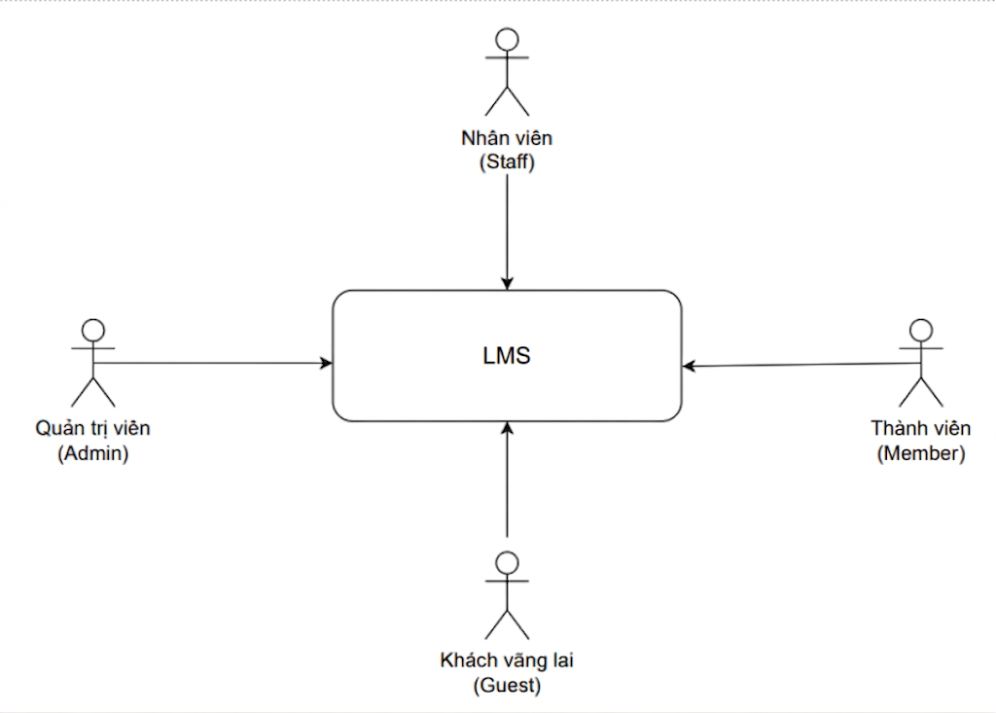
- Sơ đồ ngữ cảnh hệ thống
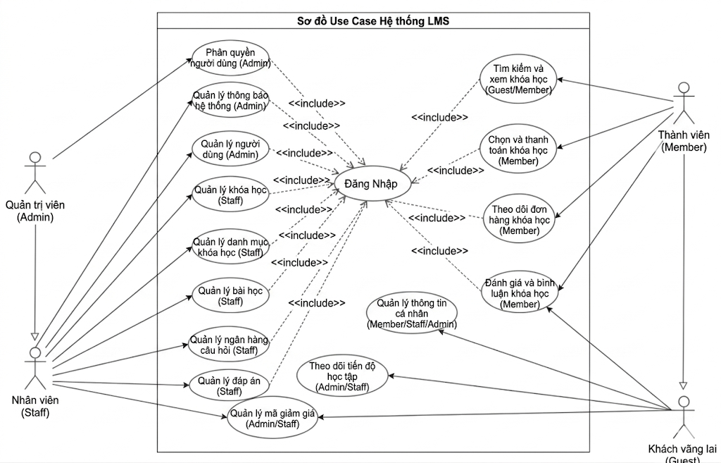

- Biểu đồ use case tổng quát
- Dưới đây là các chức năng chính của admin và staff
- Bảng các chức năng chính của Admin và Staff
STT | Chức năng | Mô tả chi tiết | Quyền Admin | Quyền Staff
1 | Đăng nhập hệ thống | Truy cập trang quản trị | ✔ | ✔
2 | Quản lý khóa học | Thêm, sửa, xóa khóa học | ✔ | Thêm, sửa
3 | Quản lý đơn hàng | Xem, xác nhận, cập nhật trạng thái, hủy đơn | ✔ | Xem, xác nhận, cập nhật trạng thái đơn
4 | Quản lý thành viên | Xem, khóa/mở tài khoản thành viên | ✔ | Xem
5 | Quản lý blog / tin tức | Thêm, sửa, xóa bài viết | ✔ | Thêm, sửa (Admin duyệt)
6 | Quản lý liên hệ | Xem, trả lời liên hệ | ✔ | ✔
7 | Quản lý khuyến mãi | Thêm, sửa, xóa chương trình khuyến mãi | ✔ | Xem
8 | Thống kê – báo cáo | Doanh thu, đơn hàng, khóa học bán chạy | ✔ | Xem
9 | Phân quyền người dùng | Nâng quyền, hạ quyền, tạo tài khoản nhân viên | ✔ | ✖
10 | Quản lý nhà cung cấp | Thêm, sửa, xóa danh mục khóa học | ✔ | Thêm, sửa
11 | Quản lý tài khoản cá nhân | Cập nhật thông tin, đổi mật khẩu | ✔ | ✔
12 | Đăng xuất | Thoát khỏi hệ thống | ✔ | ✔
- Use Case: Đăng nhập – đăng xuất hệ thống
Người sử dụng hệ thống cần đăng nhập vào hệ thống để truy cập trang quản trị hoặc trang chủ
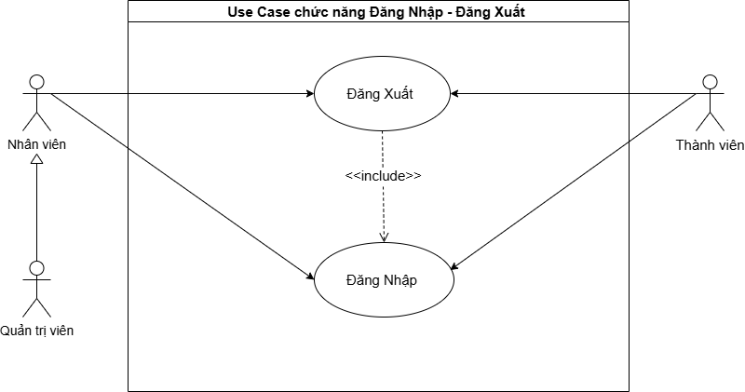
- Biểu đồ Use Case Đăng nhập – đăng xuất
- Mô tả use case chức năng Đăng nhập – đăng xuất hệ thống
Thuộc tính | Mô tả
Tên use case | Đăng nhập – đăng xuất
Tác nhân | Quản trị viên, nhân viên, khách hàng
Điều kiện đầu vào | Người sử dụng hệ thống đã có tài khoản hợp lệ
Luồng sự kiện chính | 1. Người dùng truy cập trang đăng nhập  2. Nhập tên đăng nhập và mật khẩu  3. Hệ thống kiểm tra thông tin  4. Nếu hợp lệ, hệ thống cho phép truy cập vào hệ thống theo đúng vai trò (admin/member/staff)  5. Người dùng chọn chức năng Đăng xuất  6. Hệ thống kết thúc phiên làm việc và quay về trang chủ
Luồng mở rộng | - Thông tin đăng nhập sai→Hiển thị thông báo lỗi  - Quên mật khẩu → Hệ thống gửi liên kết đặt lại mật khẩu qua email
Kết quả | Đăng nhập thành công và sử dụng hệ thống hoặc đăng xuất thành công hoặc thông báo lỗi

2.2.2. Biểu đồ Use Case của Admin (Quản trị viên)
Biểu đồ Use Case của Quản trị viên mô tả các chức năng quản lý cấp cao nhằm đảm bảo hệ thống hoạt động ổn định và dữ liệu được kiểm soát chính xác. Admin là tác nhân có quyền hạn cao nhất, chịu trách nhiệm quản lý toàn bộ nội dung, người dùng và các thiết lập hệ thống.
- Bảng mô tả các chức năng chính của Admin
STT | Chức năng | Mô tả chi tiết
1 | Quản lý sản phẩm | Thêm mới, chỉnh sửa hoặc xóa các khóa học/thực phẩm trên hệ thống.
2 | Quản lý danh mục | Tạo và quản lý các nhóm sản phẩm/khóa học để phân loại khoa học.
3 | Quản lý người dùng | Xem danh sách, kiểm tra thông tin và thực hiện khóa/mở tài khoản khách hàng.
4 | Quản lý đơn hàng | Theo dõi toàn bộ đơn hàng, cập nhật trạng thái hoặc xử lý hủy đơn khi cần.
5 | Quản lý nội dung | Cập nhật các bài viết tin tức, banner quảng cáo và thông tin giới thiệu.
6 | Thống kê & báo cáo | Theo dõi doanh thu, số lượng đơn hàng và sản phẩm bán chạy theo thời gian.
7 | Cấu hình hệ thống | Phân quyền người dùng, thiết lập bảo mật và các thông số kỹ thuật.
8 | Quản lý mã giảm giá | Tạo và quản lý các chương trình khuyến mãi, ưu đãi cho khách hàng.

a) Use Case 1: Quản lý khóa học
Chức năng này giúp giảng viên quản ký khóa học một cách mượt mà, có thể thêm,xóa hoặc chỉnh sửa khóa học của mình
Đảm bảo tính chính xác: Giúp Quản trị viên (Admin) và Nhân viên (Staff) kiểm soát và cập nhật thông tin đào tạo, đảm bảo nội dung trên website luôn chính xác và đầy đủ.
Vận hành ổn định: Đảm bảo hệ thống hoạt động ổn định, dữ liệu được quản lý chặt chẽ theo các quy trình nghiệp vụ.
- Biểu đồ Use Case Quản lý khóa học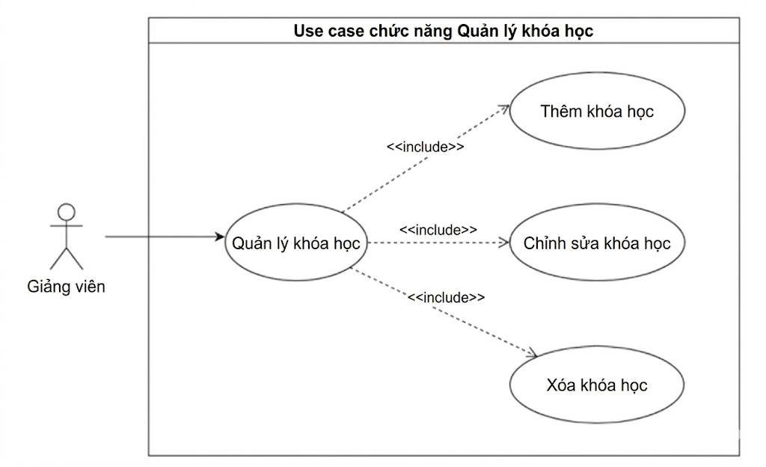
- Bảng mô tả use case Quản lý khóa học
Thuộc tính | Mô tả
Tên use case | Quản lý khóa học
Tác nhân | Giảng viên hoặc Quản trị viên (Admin)
Điều kiện đầu vào | Người dùng đã đăng nhập vào hệ thống với quyền hạn quản trị tương ứng
Luồng sự kiện chính | 1. Người dùng truy cập vào trang quản trị và chọn chức năng “Quản lý khóa học”.  2. Hệ thống truy xuất và hiển thị danh sách các khóa học hiện có từ cơ sở dữ liệu.  3. Người dùng lựa chọn một trong các thao tác: Thêm mới, Chỉnh sửa hoặc Xóa khóa học.  4. Người dùng nhập hoặc cập nhật các thông tin chi tiết (tên khóa học, danh mục, chương học, bài học, mô tả, hình ảnh).  5. Hệ thống kiểm tra tính hợp lệ của dữ liệu đầu vào.  6. Hệ thống lưu thông tin thay đổi vào bảng courses trong cơ sở dữ liệu và thông báo thực hiện thành công.
Luồng mở rộng | - Nếu thông tin nhập vào bị thiếu hoặc trùng tên khóa học đã tồn tại: Hệ thống hiển thị thông báo lỗi và yêu cầu nhập lại.  - Nếu tác nhân là Nhân viên (Staff): Chức năng Xóa sẽ bị giới hạn hoặc yêu cầu phê duyệt từ Admin.
Kết quả | Thông tin khóa học được cập nhật chính xác trên hệ thống và cơ sở dữ liệu.

2.3. Thiết kế cơ sở dữ liệu

2.3.1. Tổng quan cơ sở dữ liệu
Cơ sở dữ liệu của Hệ thống Quản lý Đào tạo & Khóa học Trực tuyến (LMS) được xây dựng trên hệ quản trị cơ sở dữ liệu MySQL, sử dụng mô hình cơ sở dữ liệu quan hệ. Việc thiết kế cơ sở dữ liệu nhằm mục đích lưu trữ, quản lý và khai thác hiệu quả các thực thể thông tin cốt lõi bao gồm: người dùng (học viên, giảng viên, quản trị viên), danh mục khóa học, nội dung bài giảng (video, tài liệu), tiến độ học tập, bài kiểm tra/đánh giá, đăng ký khóa học và giao dịch thanh toán.
Cơ sở dữ liệu được thiết kế đảm bảo các tiêu chuẩn kỹ thuật sau:
- Tính toàn vẹn dữ liệu: Thiết lập chặt chẽ thông qua hệ thống khóa chính (Primary Key) và khóa ngoại (Foreign Key) để đảm bảo mối liên hệ logic giữa các bảng (ví dụ: mối quan hệ giữa học viên và kết quả bài thi).
- Tối ưu hóa cấu trúc: Hạn chế tối đa việc dư thừa dữ liệu và tránh trùng lặp thông tin thông qua các chuẩn hóa cơ sở dữ liệu.
- Đáp ứng nghiệp vụ: Hỗ trợ toàn diện các chức năng từ quản lý nội dung học thuật đa phương tiện đến việc theo dõi lộ trình cá nhân hóa của từng người học.
- Khả năng mở rộng: Cấu trúc linh hoạt, dễ dàng bảo trì và nâng cấp các tính năng mới trong tương lai (như hệ thống chứng chỉ số hoặc diễn đàn thảo luận).
Tên cơ sở dữ liệu sử dụng: LMS_Project

2.3.2. Danh sách các bảng dữ liệu
Bảng 1: Danh sách các bảng dữ liệu
STT | Tên bảng | Mô tả | Nhóm chức năng
1 | users | Thông tin người dùng | Hệ thống & Phân quyền
2 | categories | Danh mục khóa học | Quản lý Đào tạo
3 | courses | Thông tin khóa học | Quản lý Đào tạo
4 | sections | Chương học | Quản lý Đào tạo
5 | lessons | Bài học chi tiết | Quản lý Đào tạo
6 | quizzes | Bài kiểm tra trắc nghiệm | Quản lý Thi cử
7 | questions | Ngân hàng câu hỏi | Quản lý Thi cử
8 | options | Đáp án lựa chọn | Quản lý Thi cử
9 | enrollments | Đăng ký khóa học | Quản lý Học viên
10 | course_progress | Tiến độ học tập | Quản lý Học viên
11 | quiz_results | Kết quả thi | Quản lý Học viên
12 | payments | Giao dịch thanh toán | Tài chính
13 | coupons | Mã giảm giá | Tài chính & Marketing
14 | reviews | Đánh giá & Bình luận | Tương tác cộng đồng
15 | notifications | Thông báo hệ thống | Hệ thống

2.3.3. Cấu trúc chi tiết các bảng
Bảng Users: dùng để quản lý thông tin tài khoản đăng nhập của người dùng trên hệ thống. Bảng này lưu các thông tin xác thực và phân quyền người dùng.
Bảng 2: Users
STT | Field | Data Type | Key | Null | Note
1 | id | INT | PK | No | Tự tăng
2 | username | VARCHAR(50) | Unique | No | Tên đăng nhập
3 | password | VARCHAR(255) |  | No | Mật khẩu băm (Hashed)
4 | role | ENUM |  | No | admin', 'instructor', 'student'
5 | is_active | BOOLEAN |  | No | Trạng thái (1: Mở, 0: Khóa)

Bảng 3: Categories
STT | Field | Data Type | Key | Null | Note
1 | id | INT | PK | No | Tự tăng
2 | name | VARCHAR(100) |  | No | Tên danh mục (VD: Lập trình)
3 | parent_id | INT | FK | Yes | Tham chiếu categories(id)

Bảng 4: courses
STT | Field | Data Type | Key | Null | Note
1 | id | INT | PK | No
2 | category_id | INT | FK | No | Tham chiếu categories(id)
3 | instructor_id | INT | FK | No | Tham chiếu users(id)
4 | title | VARCHAR(255) |  | No | Tên khóa học
5 | price | DECIMAL(10,2) |  | No | Giá bán
6 | status | ENUM |  | No | draft', 'pending', 'published'

Bảng 5 : courses
STT | Field | Data Type | Key | Null | Note
1 | id | INT | PK | No
2 | course_id | INT | FK | No | Thuộc khóa học nào
3 | title | VARCHAR(255) |  | No | Tên chương học

Bảng 6: lessons
STT | Field | Data Type | Key | Null | Note
1 | id | INT | PK | No
2 | section_id | INT | FK | No | Thuộc chương nào
3 | lesson_type | ENUM |  | No | video', 'pdf', 'text'
4 | url_content | VARCHAR(500) |  | Yes | Link video/tài liệu

Bảng 7: quizzes
STT | Field | Data Type | Key | Null | Note
1 | id | INT | PK | No
2 | course_id | INT | FK | No | Tham chiếu courses(id)
3 | time_limit | INT |  | No | Số phút làm bài
4 | pass_score | FLOAT |  | No | Điểm để đạt

Bảng 8: questions
STT | Field | Data Type | Key | Null | Note
1 | id | INT | PK | No
2 | quiz_id | INT | FK | No | Tham chiếu quizzes(id)
3 | content | TEXT |  | No | Nội dung câu hỏi
4 | point | FLOAT |  | No | Điểm của câu

Bảng 9: options
STT | Field | Data Type | Key | Null | Note
1 | id | INT | PK | No
2 | question_id | INT | FK | No | Tham chiếu questions(id)
3 | option_text | TEXT |  | No | Nội dung đáp án
4 | is_correct | BOOLEAN |  | No | Đáp án đúng? (1: Có, 0: Không)

Bảng 10: enrollments
STT | Field | Data Type | Key | Null | Note
1 | id | INT | PK | No | Tự tăng
2 | user_id | INT | FK | No | Tham chiếu users(id)
3 | course_id | INT | FK | No | Tham chiếu courses(id)
4 | enrolled_at | TIMESTAMP |  | No | Ngày tham gia (Default: Now)
5 | status | ENUM |  | No | active', 'expired', 'refunded'

Bảng 11: course_progress
STT | Field | Data Type | Key | Null | Note
1 | id | INT | PK | No | Tự tăng
2 | user_id | INT | FK | No | Tham chiếu users(id)
3 | lesson_id | INT | FK | No | Tham chiếu lessons(id)
4 | is_completed | BOOLEAN |  | No | 1: Đã xem xong, 0: Đang học
5 | completed_at | TIMESTAMP |  | Yes | Thời điểm hoàn thành bài học

Bảng 12: quiz_results
STT | Field | Data Type | Key | Null | Note
1 | id | INT | PK | No | Tự tăng
2 | user_id | INT | FK | No | Người làm bài
3 | quiz_id | INT | FK | No | Bài thi tương ứng
4 | total_score | FLOAT |  | No | Điểm số đạt được
5 | status | ENUM |  | No | passed', 'failed' (Dựa trên điểm sàn)
6 | attempt_count | INT |  | No | Số lần đã thi lại bài này

Bảng 13: payments
STT | Field | Data Type | Key | Null | Note
1 | id | INT | PK | No | Tự tăng
2 | user_id | INT | FK | No | Người mua
3 | course_id | INT | FK | No | Khóa học được mua
4 | amount | DECIMAL(10,2) |  | No | Số tiền thực tế thanh toán
5 | payment_method | VARCHAR(50) |  | No | VNPAY', 'MoMo', 'Banking'
6 | transaction_id | VARCHAR(100) | Unique | No | Mã giao dịch từ cổng thanh toán
Bảng 14: coupons
STT | Field | Data Type | Key | Null | Note
1 | id | INT | PK | No | Tự tăng
2 | code | VARCHAR(20) | Unique | No | Mã code (VD: CHIDU2026)
3 | discount_val | INT |  | No | Giá trị giảm (Ví dụ: 20%)
4 | expiry_date | DATETIME |  | No | Ngày hết hạn mã
5 | usage_limit | INT |  | No | Số lần mã có thể sử dụng

Bảng 15: reviews
STT | Field | Data Type | Key | Null | Note
1 | id | INT | PK | No | Tự tăng
2 | course_id | INT | FK | No | Tham chiếu courses(id)
3 | user_id | INT | FK | No | Người đánh giá
4 | rating | INT |  | No | Số sao (từ 1 đến 5)
5 | comment | TEXT |  | Yes | Nội dung nhận xét
6 | created_at | TIMESTAMP |  | No

Bảng 16: notifications
STT | Field | Data Type | Key | Null | Note
1 | id | INT | PK | No | Tự tăng
2 | user_id | INT | FK | No | Người nhận thông báo
3 | title | VARCHAR(255) |  | No | Tiêu đề thông báo
4 | message | TEXT |  | No | Nội dung thông báo
5 | is_read | BOOLEAN |  | No | 0: Chưa đọc, 1: Đã đọc

2.3.4. Mô hình quan hệ các bảng
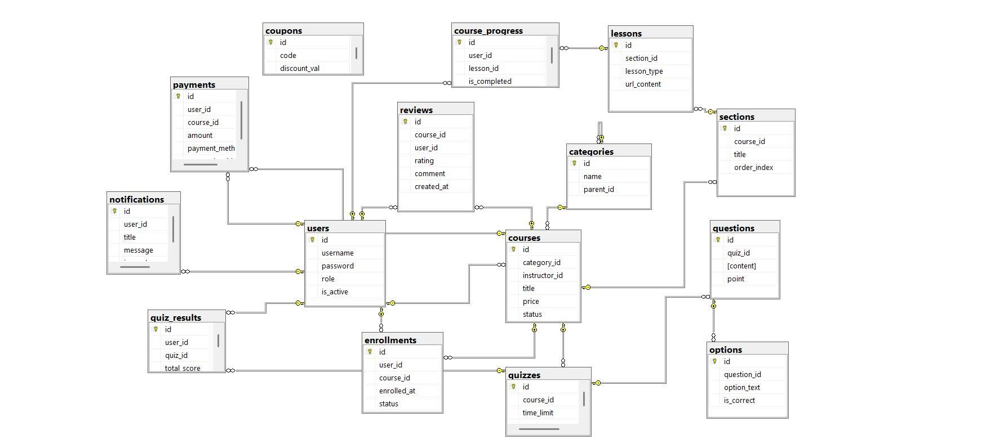
- Mối quan hệ giữa các bảng

